

**KEMENTERIAN RISET,TEKNOLOGI DAN PENDIDIKAN TINGGI**

**UNIVERSITAS SEBELAS MARET**

**SEKOLAH VOKASI**

**PROGRAM D-III TEKNIK INFORMATIKA**

Jl. Ir. Sutami No. 36 A Kentingan Surakarta 57126

Telp./Fax. (0271) 663450 Hp. (0271) 7003401

**SOAL UJIAN AKHIR SEMESTER**

Matakuliah : Praktikum OOP Dasar Hari / tanggal : Kamis/ 11 Juni 2020

Pengampu : Abdul Aziz, S.Kom, M.Cs Waktu :

Kelas : TI A/B Sifat Ujian : Open All

**SOAL UJIAN PRAKTIKUM:**

1. Buatlah sebuah hirarki class yang merepresentasikan Mahasiswa di sebuah universitas. Mahasiswa merupakan tipe/turunan dari class Person, namun Mahasiswa memiliki karakteristik yang lebih spesifik seperti memiliki IPK, NIM, Prodi dan Tahun Masuk. Buatlah subclass dari Person yakni class Mahasiswa dengan spesifikasi sbb:
   1. Mahasiswa memiliki personal data yang belum dimiliki oleh class Person. Buatlah variabel untuk NIM, IPK, Prodi, Strata (Diploma, Sarjana, atau Master), dan tahun masuk. (gunakan tipe data yang sesuai)
   2. Buatlah konstruktor default dengan memberikan nilai default untuk setiap variabel/field nya.
   3. Overload konstruktor yang ada dengan memberikan parameter dengan memanggil konstruktor superclassnya. (ada 9 parameter, 4 untuk konstruktor superclass dan 5 untuk konstruktor Mahasiswa).
   4. Buatlah method setter dan getter untuk semua variabel dari class Mahasiswa.
   5. Buatlah detil diagram UML (class diagram) untuk semua data dan method dari setiap class (baik class Person dan class Mahasiswa)
   6. Buatlah method untuk menghitung IPK mahasiswa dengan mengambil inputan argumen array berupa nilai huruf mata kuliah. Kemudian anda harus meng konversi ke nilai angka dengan mengikuti rumus di bawah ini. Setelah itu, anda hitung IPK dengan rumus total nilai angka dibagi dengan jumlah mata kuliah.
   7. Buat driver class untuk membuat objek dari kelas Mahasiswa baik dengan konstruktor berparamater, kemudian panggil/call semua method yang ada baik di kelas Person maupun kelas Mahasiswa dengan parameter yang bersesuaian.

|  |  |
| --- | --- |
| Nilai Huruf | Nilai Angka |
| A | 4 |
| A+ | 3.7 |
| B+ | 3.3 |
| B | 3 |
| B- | 2.7 |
| C+ | 2.3 |
| C | 2 |
| D | 1 |
| E | 0 |

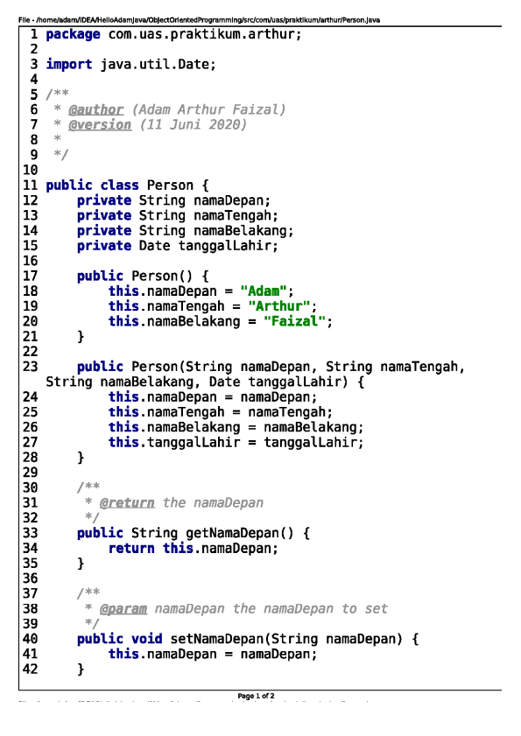

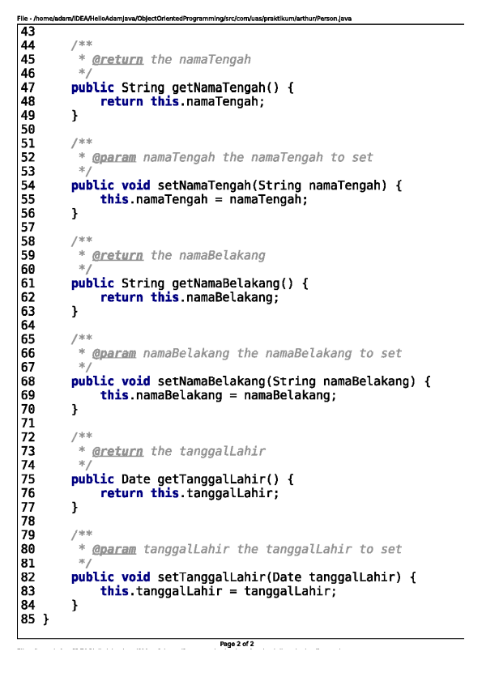

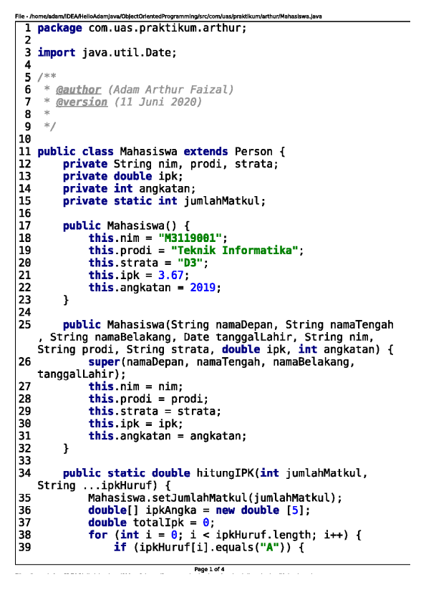

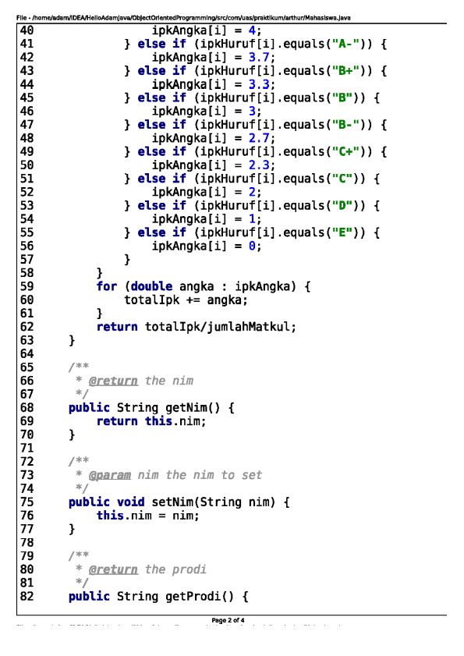

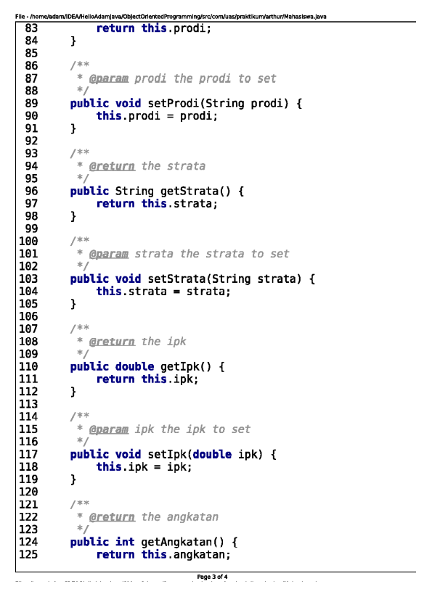

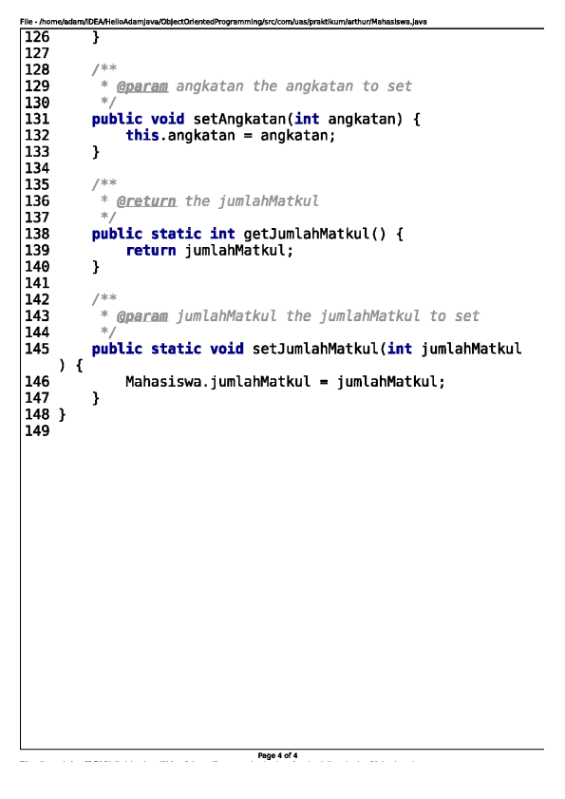

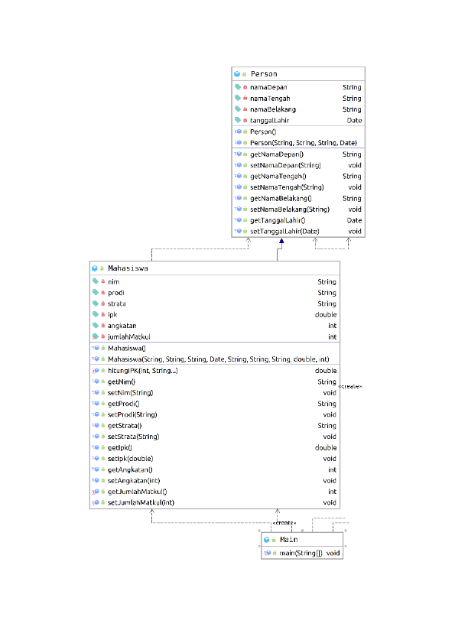

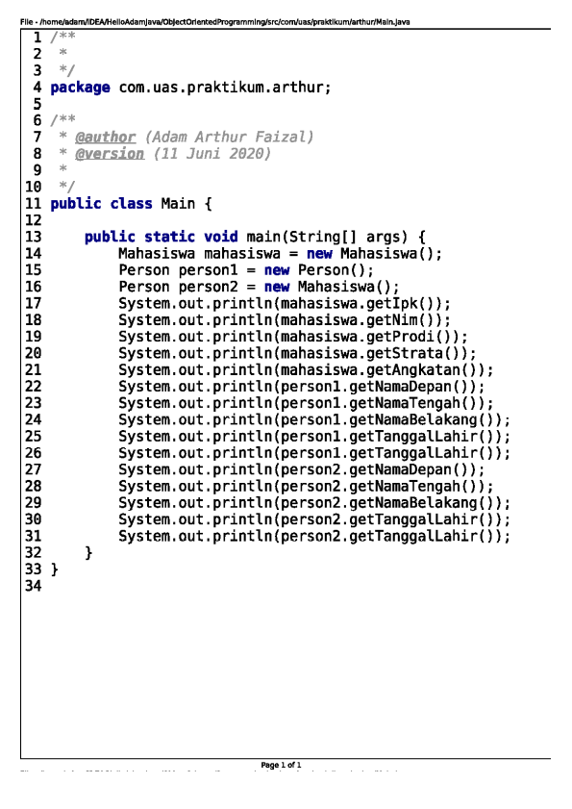

1. Benar atau salah, sebuah subclass dapat mengakses kode berikut yang ada di superclassnya. Jelaskan mengapa?
   1. public String abc; //variabel

Bisa, karena modifier ini bisa diakses darimana saja

* 1. protected Boolean xyz; //variabel

Bisa, selama berada pada satu package yang sama. Karena modifier ini bisa diakses oleh class lain di satu package yang sama.

* 1. int angka; //variabel

Bisa, modifier default ini masih bisa diakses oleh subclass, tapi tidak bisa diakses oleh kelas lain.

* 1. private double pecahan; //variabel

Tidak bisa, modifier private hanya bisa diakses oleh class itu saja

* 1. public String method() // method

Bisa, karena modifier public bisa diakses dari mana saja

**PENGUMPULAN: ~ Yang dikumpulkan berupa file java (ada 3 file) dan file doc (screenshot dan isian jawaban) kemudian dikumpulkan via classroom**

|  |  |  |
| --- | --- | --- |
| Mengetahui  Kepala ProgDi D3 Teknik Informatika  Hartatik, M.Si  NIP. | Koordinator Matakuliah/Group Riset | Pengampu  Abdul Aziz, S.Kom.,M.Cs.  NIP. 19810413 200501 1 001 |